Mapas mentales:
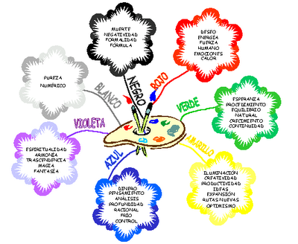
Los Mapas Mentales son representaciones gráficas de ideas, conceptos plasmados en un papel, el que contendrá palabras y dibujos, colores, flechas de tal forma que de la idea principal que va al centro se crean diferentes ramificaciones.
Los mapas permitirán organizar la información que diariamente usamos y de esta forma gráfica podemos tener un panorama amplio de la situación, lo cuál permitirá potenciar nuestras capacidad mental, la concentración la creatividad, la imaginación, la lógica, la asociación de ideas y la memoria; lo cuál incrementará nuestro rendimiento personal, nuestra agilidad mental, permitiéndonos asimilar mejor y procesar cualquier tipo de información.
Los mapas mentales se pueden aplicar en cualquier área de nuestra vida.
El mapa mental es una manera de generar, registrar, organizar y asociar ideas tal y como las procesa el cerebro. Básicamente se usan palabras clave e imágenes, poniendo en acción el hemisferio izquierdo y el derecho respectivamente, para dar una gran libertad y creatividad al pensamiento.

